(ANEXA Nr. 1.39 la Regulament)

PROCES-VERBAL DE VECINĂTATE
Încheiat la data . . . . . . . . . .
Subsemnații proprietari:

 | Nume | Prenume | CNP

am procedat la recunoașterea și stabilirea limitei și vecinătăților imobilului:

 | Adresă imobil |  |  |  |  |  |  | Nr. CF/ Nr. cad (IE)
 | Localitate | Strada (Tarla) | Număr (Parcelă) | Bloc | Scara | Etaj | Ap.

prezentat în schiță:

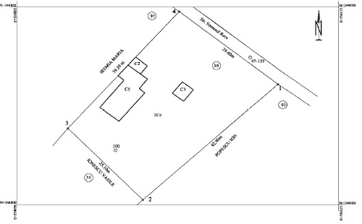

 | Latura (de la punctul până la punctul) | Lungimea (m) | Felul materializării | Vecin (numele și prenumele/denumirea) | Semnătura vecinului

Subsemnații, proprietari ai imobilelor învecinate imobilului descris mai sus, recunoaștem limitele stabilite prin prezentul proces-verbal și prezentat în schiță, fiind de acord cu acestea.
Prezentul proces-verbal a fost încheiat în . . . . . . . . . . exemplare (câte un exemplar pentru fiecare parte semnatară și unul pentru documentația cadastrală) și conține . . . . . . . . . . pagini.

 | Semnături proprietari  . . . . . . . . . .  . . . . . . . . . . | Semnătura și ștampila  . . . . . . . . . .  (persoană autorizată)

Oficiul de Cadastru și Publicitate Imobiliară prelucrează date cu caracter personal furnizate de dumneavoastră prin mijloace automatizate, în scopul efectuării înscrierilor în sistemul integrat de cadastru și carte funciară sau în vederea eliberării copiilor de pe documentele din arhivă.
Informațiile înregistrate sunt destinate utilizării de către operator și sunt comunicate numai destinatarilor abilitați prin lege (Codul civil, legi speciale), inclusiv organelor de poliție, parchetelor, instanțelor, altor autorități publice.
Conform Legii nr. 677/2001 pentru protecția persoanelor cu privire la prelucrarea datelor cu caracter personal și libera circulație a acestor date, cu modificările și completările ulterioare, beneficiați de dreptul de acces, de intervenție asupra datelor și de dreptul de a nu fi supus unei decizii individuale. Totodată, aveți dreptul să vă opuneți prelucrării datelor personale care vă privesc, în limitele prevăzute de art. 15 din Legea nr. 677/2001, cu modificările și completările ulterioare. Pentru exercitarea acestor drepturi, vă puteți adresa la Oficiul de Cadastru și Publicitate Imobiliară cu o cerere scrisă, datată și semnată. De asemenea, vă este recunoscut dreptul de a vă adresa justiției.

